

Manual de Buenas Prácticas   
de Presentismo   
(MBPP)

*Cada trabajador o servidor público, presente en su equipo de trabajo es importante para ayudar a afianzar y transmitir los valores que creemos necesarios revitalizar en la Administración Pública Nacional (APN), tales como: la responsabilidad, la motivación, el sentido de pertenencia, la participación, el compañerismo y el cumplimiento de las pautas laborales.*

*El presente Manual de Buenas Prácticas de Presentismo (MBPP) tiene como fin proporcionar una herramienta que permita un uso eficiente de la gestión del tiempo y una mejora en la relación entre las personas.*

*Con este Manual también se busca homogeneizar todas las herramientas tecnológicas, normativas y registrales que actualmente se utilizan en el ámbito de la APN para ordenar el modelo de gestión del presentismo.*

Índice

A. Introducción 4

B. Alcance 4

C. Definición de actores 5

D. El Registro de Presentismo 8

E. La Jornada de Trabajo 8

F. Incumplimiento de los Lineamientos 9

G. Planillas y Formularios 9

H. Comunicación del Registro de Presentismo 13

I. Valores Identificados con la Vocación de Servicio 15

J. Glosario 18

Valores asociados al Presentismo 18

# Introducción

Entre las atribuciones y competencias otorgadas al Ministerio de Modernización mediante el Decreto N° 13/2016 se encuentra la de optimizar y coordinar los recursos humanos, concibiendo la definición de las políticas de capital humano y el seguimiento de las mismas.

Además, la Oficina Nacional de Empleo Público (ONEP) de la Secretaría de Empleo Público es la responsable del control y seguimiento de las acciones de la política de presentismo, al tiempo que las Direcciones Nacionales y Generales o sus equivalentes en cada jurisdicción serán responsables de su implementación operativa.

En este manual se describen los principales lineamientos en materia de Buenas Prácticas de Presentismo que involucran al personal de la APN conforme la normativa vigente.

Por un lado, este documento pretende uniformar y/o compatibilizar los diferentes sistemas de presentismo y, a su vez, coordinar los procesos relacionados con la gestión del tiempo y el desarrollo de tareas en toda la APN, promoviendo los valores de la responsabilidad, la motivación, el sentido de pertenencia, la participación, el compañerismo y el cumplimiento de las pautas laborales, a fin de mejorar la calidad de los servicios públicos brindados a la ciudadanía.

También pretende la coordinación de prácticas que tiendan a gestionar el proceso de cambio en el día a día y aumentar la transparencia en la APN; promoviendo una comunicación efectiva y eficiente entre los diferentes actores de la organización.

# Alcance

Todo el personal vinculado laboralmente con los Organismos y Jurisdicciones comprendidos en el ámbito definido por el Artículo 8° inciso a) de la Ley N° 24.256 de Administración Financiera y de los Sistemas de Control del Sector Público Nacional ya sea en planta permanente o transitoria según los artículos 8° y 9° de la Ley N° 24.156 en cualquiera de sus escalafones o por el Régimen de Contrato de Trabajo Ley N° 20.744 (t.o. 1976)

* Personal de Planta Permanente.
* Personal de Planta no Permanente.
* Personal Planta Transitoria.
* Personal contratado en el marco de la Ley de Contrato de Trabajo.
* Otros.

# Definición de actores

Es necesario que todos los actores involucrados en el proceso de presentismo sean conscientes de la importancia que tiene su rol, debiendo desempeñar su tarea de manera proactiva en el marco de la misión en la organización.

Los actores definidos en el modelo de gestión de presentismo son los siguientes:

* **Oficina Nacional de Empleo Público (ONEP)**

Su principal responsabilidad será la de definir el modelo de registro de presentismo y del seguimiento de su implementación. Adicionalmente, será responsable de homogenizar y dictar estándares generales para todos los sistemas y modelos de gestión existentes en la materia, junto a las áreas competentes en la materia.

* **Auditores**

Serán los encargados de realizar las auditorías de rutina con el objetivo de controlar el cumplimiento de los distintos ejes de análisis (Normativo, Tecnológico y Cambio Cultural) en la APN.

Podrá solicitar información y documentación con el fin de analizar la misma, elaborar informes y emitir opinión fundada en materia de presentismo antes, durante y al final de la auditoría, teniendo interacción con los distintos actores del presente manual que consideren oportuno en cada caso.

Los informes elaborados por el equipo de auditoría serán elevados a la Autoridad Superior de los organismos o jurisdicción.

* **Responsable de Aplicación**

Será la Autoridad Superior del área con rango no inferior a Director Nacional, General o equivalente, siendo el responsable de la aplicación, el cumplimiento y la coordinación centralizada de la implementación del Régimen General de Registro y Control de Asistencia.

Cuando el registro se realice mediante planilla única reloj, podrá seleccionar y nombrar un Responsable de Control de Asistencia, utilizando el **Formulario Nombramiento Responsable de Control de Asistencia (RCA) (Anexo 5 del presente manual).**

También tiene las siguientes obligaciones:

* Conocer el régimen de licencia, justificaciones y franquicias vigente y darlo a conocer a sus equipos de trabajo (**ejemplo Anexo 6 del presente manual**).
* Tener actualizada la información del personal a su cargo mediante planilla **(Anexo 1: Planilla de Información y Actualización de datos).**
* Colaborar con las auditorías de asistencia y presentismo poniendo a disposición la documentación requerida.
* Registrar e informar diariamente las incidencias en la Planilla de Reporte de Novedades de Asistencia y remitirlas al sector de RRHH **(Anexo 3: Planilla de Reporte de Novedades de Asistencia).**
* Si correspondiera, suscribir y remitir diariamente la Planilla Única Reloj al área de RRHH. Ésta debe ser firmada tanto al final de la jornada como intervenida al menos dos veces al día, preferentemente en horarios críticos, en el caso que no cuente con disponibilidad de un sistema para tal fin o no se encuentre homologado.
* Notificar a los trabajadores las decisiones sobre las solicitudes efectuadas por estos.
* **Responsable de Control de Asistencia (RCA)**

Tal como es mencionado en el punto anterior, el responsable de control y registro de presentismo es seleccionado y nombrado por la Autoridad Superior del área para el control de asistencia de cada una de las dependencias, oficinas o servicios a su cargo.

Para la asignación de los RCA debe tenerse en cuenta la cantidad de colaboradores que trabajan en la jurisdicción y la cantidad de turnos de trabajo, ya que es posible que se necesite más de un colaborador asignado a este rol.

Los RCA contarán con todas las atribuciones que sean delegadas por el Responsable de Aplicación. Por ejemplo, en aquellas jurisdicciones en las que el registro se realice mediante Planilla Única Reloj, la persona designada será el encargado de asegurar un control objetivo y confiable del ingreso y egreso del personal, garantizando la veracidad de la información. Esta responsabilidad será delegada mediante el Formulario de Nombramiento el cual ambas partes deben firmar.

Asimismo, serán responsables de la gestión de las incidencias y actualización de la información del personal en los formularios correspondientes para tal fin.

* **Colaborador o Servidor Público**

El colaborador, independientemente del sistema de registro, deberá dejar constancia de su presencia tanto al momento de su ingreso como de su egreso del lugar de trabajo.

Para llevar adelante una mejor y más eficiente organización, el colaborador deberá solicitar las licencias y/o justificaciones en tiempo y forma conforme a la normativa vigente, a través de los sistemas y medios autorizados (SARHA, GDE, Formulario Único de Licencias, Franquicias y Justificaciones soporte papel)**.**

Aquellos que por la naturaleza de sus servicios desempeñen tareas fuera del ámbito donde le correspondiera registrar su ingreso/egreso, deberán realizarlo conforme a los procedimientos indicados en cada organismo y/o jurisdicción, exceptuándosele en el presente caso el registro.



# El Registro de Presentismo

El registro es de carácter personal e indelegable. Es de carácter obligatorio, tanto al ingreso como al egreso de la jornada laboral, en el lugar indicado por el organismo y/o jurisdicción.

En caso de ausentarse del lugar de trabajo, por el motivo que fuere, el agente deberá informarlo durante la jornada laboral para que la incomparecencia sea registrada.

Los sistemas de registro y control del presentismo de cada organismo deberán ser homologados por la ONEP que, al efecto, ha definido un estándar básico junto a la Oficina Nacional de Tecnologías de la Información (ONTI) para toda la APN, en busca de una gestión del capital humano más transparente y moderna.

Las dependencias que no cuenten con ninguna de estas herramientas (mecánicas, electrónicas o informáticas) deberán realizar el registro mediante la Planilla Única Reloj. Dicha planilla podrá ser utilizada, excepcionalmente, en caso que los sistemas homologados no estén operativos.

# La Jornada de Trabajo

La jornada de trabajo deberá ser cumplida íntegramente, de acuerdo a los horarios y/o modalidades de trabajo que en cada jurisdicción, dependencia u oficina se encuentren establecidas.

El horario de entrada y salida de los agentes deberá encontrarse formalizado en el sistema y en la Planilla de Información y Actualización de Datos para el cómputo de la jornada de trabajo. En caso de ser autorizado para el ingreso demorado o retiro anticipado, el agente o colaborador se comprometerá a compensar esas horas en el transcurso de esa misma semana.

Supone responsabilidad sobre el cumplimiento o materialización de objetivos y resultados establecidos en términos de cantidad, calidad y oportunidad para la unidad organizativa o grupo o equipo de trabajo a cargo o para los planes, programas o proyectos de los que participe, con sujeción a políticas específicas y marcos normativos, profesionales o técnicos del campo de actuación, con relativa autonomía para la toma de decisiones dentro de la competencia asignada.

El valor de la puntualidad es necesario para dotar a nuestra personalidad de carácter, orden y eficacia, pues al vivir este valor en plenitud estamos en condiciones de realizar más actividades, desempeñar mejor nuestro trabajo, ser merecedores de confianza.

# Incumplimiento de los Lineamientos

El incumplimiento de estos lineamientos por parte de cualquier colaborador de la APN será sancionado de acuerdo a lo establecido en el artículo 27 y subsiguientes de la Ley N° 25.164, de Regulación del Empleo Público, y su Decreto Reglamentario N° 1.421/02 o el Régimen de Contrato de Trabajo, aprobado por la Ley N° 20.744 y sus modificatorias, según corresponda. De igual manera, será sancionado el incumplimiento de los deberes y obligaciones por parte del RCA.

La ONEP, como órgano rector en materia de presentismo, tiene la facultad de solicitar la información necesaria a los organismos y/o jurisdicciones para acreditar el correcto cumplimiento de la normativa vigente.

El debido cumplimiento de la normativa por parte de la APN ayudará a fortalecer los valores de solidaridad y compañerismo que deben regir en un equipo de trabajo integrado.

# Planillas y Formularios

Los organismos y/o jurisdicciones en el ámbito del Poder Ejecutivo Nacional deberán utilizar las herramientas mencionadas en la normativa y en el presente manual de buenas prácticas.

* Sistema de Administración de Recursos Humanos de AFIP (SARHA – Versión única). *Decreto N° 888/16*
* Sistema de Gestión de Documental Electrónica (GDE). *Decreto N° 561/16.*
* Soporte Papel.

La APN se halla en una constante actualización e incorporación de nuevas tecnologías. Es por ello que de acuerdo a las herramientas que se encuentran desarrolladas dentro de cada uno de los sistemas de la Organización se deberá emplear uno u otro de los soportes antes mencionados, respetando los procesos establecidos por el Ministerio de Modernización.

* **Planilla de Información y Actualización de datos (Anexo 1):**

Dentro de los deberes y obligaciones del RCA se encuentra la de mantener actualizada en una planilla la información detallada del personal, los horarios de ingreso y egreso de cada agente que prestan servicios dentro de su área. La misma deberá ser remitida al área de Recursos Humanos con el fin de armar un registro actualizado de los cambios efectuados por los agentes, que hubiesen sido adecuadamente solicitados y aprobados.

Esta planilla debe consignar datos básicos cómo:

* **Fecha:** jornada en la que se realiza la actualización de información.
* **Nombre y Apellido del RCA**
* **Datos de Contacto del RCA**
* **Organismo (**en el que desempeña sus funciones).
* **Nombre y Apellido de los Colaboradores:** agentes del área.
* **CUIL**
* **Puesto de los colaboradores** que ocupa actualmente y dentro de que área.
* **Horario de trabajo**: Es el acordado por el colaborador con el organismo. Detallar tanto ingreso como salida.
* **Planilla de Información y Actualización de datos (FOFIC) vía GDE (Anexo 1bis):**

Esta planilla contiene la información detallada del personal, los horarios de ingreso y egreso de cada agente que prestan servicios dentro de su área. Dicha información debe estar actualizada y es deber y obligación del RCA completarla y enviarla vía GDE.

* **Planilla Única Reloj firma continua (Anexo 2):**

Es el documento para ser utilizado en aquellas jurisdicciones que no cuenten con ningún tipo de sistema electrónico y/o informático para registrar el ingreso y egreso de sus agentes o colaboradores, o en caso de contar con el sistema pero no esté debidamente homologado.

Este instrumento también podrá ser utilizado transitoriamente por las jurisdicciones que tengan algún problema en sus sistemas de registro del presentismo.

La Planilla Única Reloj debe estar suscripta diariamente y de forma continua al inicio y cierre de cada jornada e intervenirlas trazando un corte en la misma, al menos, dos (2) veces al día en horarios críticos, es decir, aquellos horarios donde haya mayor movimiento de colaboradores. También deberá contar al final de cada día con la firma del RCA, dando cierre a la planilla y deberá consignar el horario del mismo.

La planilla debe tener, como mínimo, los siguientes elementos:

* **Nombre del Organismo.**
* **Nombre del área donde presta servicio el agente.**
* **Nombre de la Autoridad Responsable,** pudiendo ser el Responsable de Aplicación (Director Nacional o Director General), o en caso de encontrarse designado puede ser el RCA.
* **Firma de la Autoridad Superior.** El Responsable de Aplicación del área (Director Nacional o Director General).
* **Fecha.**
* **Columna de horarios.**
* **Columna de Nombre y Apellido.**
* **Columna de Clave Única de Identificación Laboral (CUIL).**
* **Columna para firma del Agente.**
* **Parte Diario de Novedades (Anexo 3)**

El presente formulario tiene como fin la unificación de todas las novedades que se suscitaren durante el horario de trabajo del área. La misma deberá ser confeccionada por el RCA y validadas mediante firma del Director Nacional o su equivalente (autoridad superior del área).

Dicho reporte diario de novedades deberá contener, como mínimo, la siguiente información:

* **Fecha.**
* **Nombre y Apellido del Agente.**
* **Secretaria y Dependencia.**
* **El N° de Artículo de la Novedad.**
* **Observaciones** (si correspondiere)
* **Firma del Responsable del Área y del Agente.**
* **Formulario Diario de Asistencia (FODIA) vía Sistema de Gestión Documental Electrónica - GDE. (Anexo 3 bis)**

El registro de las inasistencias diarias se va poder notificar por medio de Sistema de Gestión Documental Electrónica –GDE, accediendo a un formulario denominado “FODIA”.

Allí el RCA deberá completar los campos requeridos por el formulario FODIA por la cantidad de agentes que hubieran reportado novedades a lo largo de la jornada de trabajo.

* **Formulario Único de Licencias, Franquicias y Justificaciones (Anexo 4):**

Es único documento válido para registrar la solicitud y concesión de licencias, franquicias y justificaciones. Cabe mencionar que este documento debe ser utilizado en caso de no contar con sistema SARHA (Versión única – Modulo de Licencias); Sistema Documental Electrónica (GDE – FSOLI) y/o no contar con un sistema homologado para la solicitud y concesión de licencias.

Para el ordenado registro de las solicitudes y concesiones de licencias, franquicias y justificaciones se deberá respetar los plazos mínimos, de acuerdo a la normativa aplicable. Así también, si correspondiere, adjuntar la documentación respaldatoria.

* **Formulario de Solicitud de Licencias (FSOLI) vía Sistema de Gestión Documental Electrónica - GDE(Anexo 4 bis)**

Con el objetivo de agilizar la solicitud, autorización y registro de las licencias de los colaboradores también se dispondrá de la posibilidad de realizar el mismo mediante un formulario electrónico, al que podrá acceder dentro del Sistema de Gestión Documental Electrónica. Para acceder al formulario se deberá ingresar al Sistema de Gestión Documental – GDE – con el usuario y contraseña habitual. Luego se debe ingresar al módulo GEDO, e iniciar la producción de un documento, buscar el tipo de documento electrónica denominado “FSOLI”, y hacer clic en el botón “Iniciar yo mismo”.

Se deberá completar el destinatario del formulario, para la posterior aprobación/rechazo, al responsable de administración de personal correspondiente según la Unidad, Dirección, Secretaría o Subsecretaria a la que pertenezca el agente solicitante. El usuario deberá completar el nombre del solicitante de la licencia y sus autoridades.

Deberá completar el formulario de licencia que se detalla en el anexo 4 (bis), una vez que se corrobora todos los datos para la firma del mismo. Y a partir de esta instancia, la solicitud será enviada a las autoridades declaradas para su aprobación, hasta ser recibida por la Dirección General de Recursos Humanos. Esta dependencia corroborará la misma y sólo en el caso de ser denegada procederá a responderla por medio de una comunicación oficial (CCOO).

* **Formulario de Nombramiento de RCA (Anexo 5)**

Es el documento para el nombramiento, modificación, o reemplazo en sus funciones como RCA. Dicho formulario deberá contener al o los responsables de una Secretaría o Subsecretaría y/o su equivalente.

Dicho documento debe estar suscripto por el Director Nacional/General y/o su equivalente conteniendo los datos del RCA., quien deberá firmar el formulario en el indicado.

El documento servirá como constancia de aceptación y/o notificación de la responsabilidad asignada.

* **Formulario de Nombramiento de RCAvía Sistema de Gestión Documental Electrónica - GDE (Anexo 5 bis)**

Con el objetivo de informar el nombramiento, modificación o reemplazo en sus funciones como RCA se dispondrá de la posibilidad de realizar el mismo mediante un formulario electrónico, al que podrá acceder dentro del Sistema de Gestión Documental Electrónica.

Para acceder al formulario se deberá ingresar al Sistema de Gestión Documental – GDE – con el usuario y contraseña habitual.

Luego se debe ingresar al módulo GEDO, e iniciar la producción de un documento, buscar el tipo de documento electrónico denominado “FNRCA”, y hacer clic en el botón “Iniciar yo mismo”.

El Responsable de la Aplicación será el Director Nacional, General o equivalente, y declarará todos los Agentes necesarios como Responsables de Control de Asistencia (RCA). Deberá ser firmado con “Certificado” y será remitido a la Dirección General de Recursos Humanos para su registro.

* **Listado de Licencias (Anexo 6)**

Es un resumen de las licencias, franquicias y justificaciones para la APN según Decreto N° 3413/79 y sus modificaciones.

# Comunicación del Registro de Presentismo

Para transmitir los valores que promueve la presente normativa en materia de presentismo a todos los integrantes de la APN se desarrolla un manual a través del cual se promueven los siguientes canales de comunicación para dar a conocer la herramienta:

* Folleto electrónico mediante correo Institucional.
* Mensaje en pantallas y carteleras.
* Actividades con modalidad conversacional con los equipos de trabajo.

Es importante utilizar los canales sugeridos para comunicar, a fin de alcanzar a la totalidad de los colaboradores que se desempeñan en la APN, destacando la importancia de estar presentes en el lugar de trabajo, en aras de construir, de manera conjunta, una Administración Pública más transparente y comprometida con la ciudadanía. Cada uno es una pieza fundamental para que la Organización pueda lograr sus metas.



# Valores Identificados con la Vocación de Servicio

El presentismo es un valor organizacional asociado a muchos otros que no podrían desarrollarse plenamente sin su presencia.

**Actitud positiva.** Capacidad de mantener la motivación para cumplir con los objetivos fijados con los cuales se está comprometido, más allá de los obstáculos que puedan presentarse.

***Ejemplo:*** *el agente que, asignado a un proyecto en el que cree y asumió un compromiso de logro, se siente entusiasmado y satisfecho poniendo en la tarea todo su esfuerzo y buena voluntad sin necesidad de incentivos adicionales.*

**Compromiso con el servicio público.** Desempeño de las tareas asignadas con conciencia de que se trabaja para una organización con una misión, orientada a la mejora del servicio al ciudadano.

***Ejemplo:*** *los servidores públicos de un área de atención, se identifican con las inquietudes más frecuentes que afectan al ciudadano, y cuando acude en busca de un servicio, aportan permanentemente propuestas para la mejora y solución del mismo.*

**Aprendizaje continuo.** Actitud de incorporar conocimientos, tanto prácticos como teóricos, no sólo para realizar mejor una tarea sino como parte del desarrollo personal y profesional.

***Ejemplo:*** *el agente, en su puesto de trabajo, aprende permanentemente a través de la realización de las tareas diarias, la participación en cursos de capacitación y la búsqueda de información sobre temas de interés laboral o personal.*

**Responsabilidad.** Cumplimiento de las obligaciones laborales, arbitrando los medios necesarios para responder con cuidado y atención en lo que se hace o decide, respetando a los compañeros de trabajo y siguiendo los procedimientos establecidos.

***Ejemplo:*** *asistir regular y puntualmente a su lugar de trabajo, dispone de tiempo para cumplir con todas sus tareas programadas.*

**Respeto al otro.** Actitud de tratar a los demás con consideración y deferencia, valorando sus intereses y necesidades, protegiendo su dignidad y autonomía como personas, y tratando de comprender de manera empática sus puntos de vista y situaciones particulares.

***Ejemplo:*** *cuando uno se esfuerza en cumplir con la asistencia y puntualidad requeridas para no recargar a sus compañeros de equipo o de área con tareas que son de su propia responsabilidad.*

**Respeto a las normas.** Cumplir las reglas o pautas que la organización establece, formales o informales, para promover una sana convivencia entre los individuos que pertenecen a la organización.

***Ejemplo:*** *respetar el espacio de trabajo, significa cuidar el ambiente tanto en las relaciones como la oficina donde realiza sus tareas.*

**Comunicación abierta.** Comunicación efectiva y sincera con superiores jerárquicos, pares, y personas a cargo, y también con los ciudadanos a quienes se debe atender, tanto en la expresión escrita como en la verbal o gestual.

***Ejemplo:*** *cuando se brinda un espacio para expresión de opiniones, mejoras y pautas de convivencia.*

**Participación.** Capacidad de involucrarse activamente y hacer involucrar a otros en las tareas asignadas al grupo de trabajo, asumiendo responsabilidades por propia iniciativa.

***Ejemplo:*** *cuando un trabajador se involucra profesionalmente, mostrando interés y aportando sus conocimientos para el desarrollo de una tarea.*

**Cooperación.** Trabajo en equipo donde sus integrantes privilegian el logro del objetivo común por sobre los lucimientos personales; implica colaboración sostenida en el tiempo dentro de un equipo de trabajo afianzado.

***Ejemplo:*** *en la organización de un evento, todos los roles son fundamentales para que se lleve adelante con éxito. Roles como mandar invitaciones, adecuar el lugar, preparar las presentaciones, etc.*

**Transparencia.** Actitud clave para el trabajo en equipo, ligada a la ética y la moral pública, que promueve la ejecución de tareas con honestidad, el apego a las normas, la claridad en los procedimientos, y el respeto del derecho de acceso a la información pública.

***Ejemplo:*** *el proceso de solicitud de licencia mediante gde.*

**Compañerismo.** Colaboración y solidaridad hacia los integrantes del equipo de trabajo, en lo laboral y personal, lo que permite afianzar lazos y generar empatía con los otros.

*Ejemplo: en un grupo o área donde se asignaron tareas especificas, el que ya ha cumplido con la propia del día, ofrece ayuda al compañero que tiene alguna dificultad o está recargado de trabajo.*

**Trabajo en equipo.** Trabajo en conjunto con cooperación mutua entre los integrantes del grupo donde cada uno aporta todos sus recursos personales e intercambia información con los otros para alcanzar un objetivo común.

***Ejemplo:*** *Poner como prioridad el logro del equipo sin buscar o pretender recompensas personales.*

**Sentido de pertenencia.** Sentimiento de que se es parte de la organización y del equipo de trabajo, donde el desarrollo de la actividad es considerando como propios, las funciones y la imagen de la organización.

***Ejemplo:*** *el agente habla en primera persona del plural cuando se refiere a su organización o a su equipo de trabajo en charlas sociales con familiares o amigos.*

# Glosario

# Valores asociados al Presentismo

**Compañerismo**. Actitud de colaboración y solidaridad con los integrantes del equipo de trabajo afianzando lazos, redes y generando empatía con el otro.

**Compromiso con el servicio público**. Desempeñar la tarea proactivamente en el marco de misión de la organización, de sus procesos y de su equipo profesional, en el marco de un entorno social y ambiental y con la mirada puesta en el ciudadano.

**Comunicación abierta**. Establecer comunicación efectiva y positiva con superiores jerárquicos, pares y ciudadanos, tanto en la expresión escrita, como verbal y gestual.

**Motivación**. Poner a disposición de la organización saberes profesionales específicos y experiencias previas, gestionando la actualización de los saberes expertos mediante la práctica profesional.

**Participación**. Capacidad de involucrarse de manera activa y positiva en el grupo de trabajo, y transmitir esa actitud en el día a día a los integrantes del colectivo de trabajo en que se desempeña.

**Responsabilidad**. Actitud de servicio respetando las pautas laborales, en coordinación con los equipos de trabajo y siguiendo los procesos internos para el cumplimiento de la misión de la organización.

**Sentido de pertenencia**. Identificación con la organización y con el equipo de trabajo, participando activamente de las tareas.

**Trabajo en equipo**. Constituir equipos de trabajo y participar en ellos para complementar y potenciar las competencias diferenciadas, compartir recursos e información para alcanzar mejores resultados y objetivos.

**Transparencia**. Garantizar la accesibilidad de la información en el ejercicio de la tarea, al manejo y disponibilidad de los recursos con los compañeros de trabajo, estableciendo circuitos claros y definidos entre los equipos de trabajo.

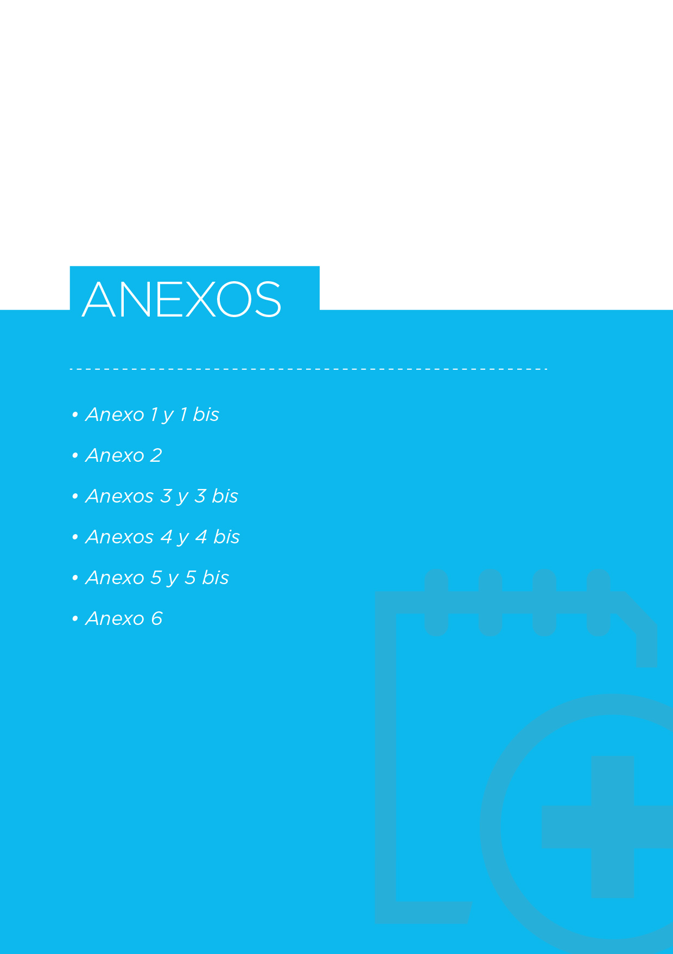

**ANEXOS**

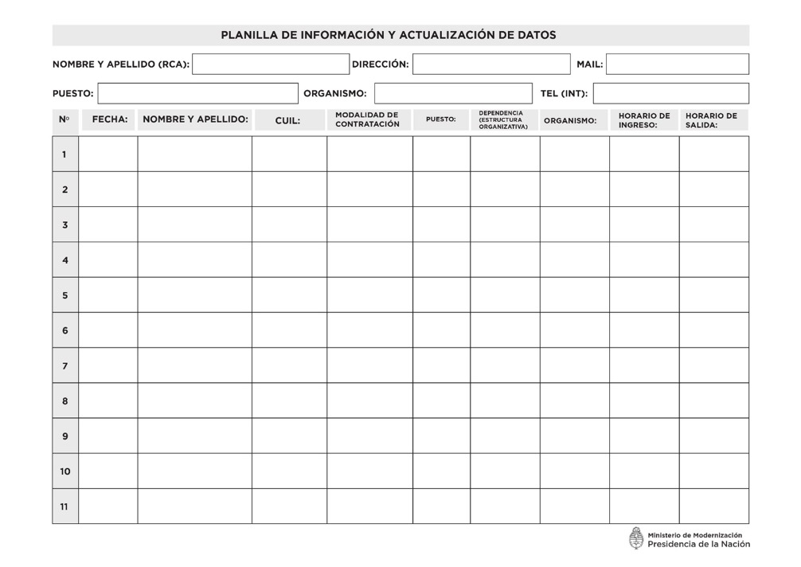**Anexo 1: Planilla de Actualización de Información**

**Anexo 1 bis: Planilla de Actualización de Información vía GDE**

En el presente describimos el paso a paso para aquellos colaboradores que cuenten con Sistema de Gestión Documental Electrónica (GDE), que deberán informar dotación mediante el Formulario: Ficha de actualización de información (FOFIC)

**Paso 1:** Buscar el formulario. Hacer clic en “Producirlo yo mismo” en el cuadro de diálogo.

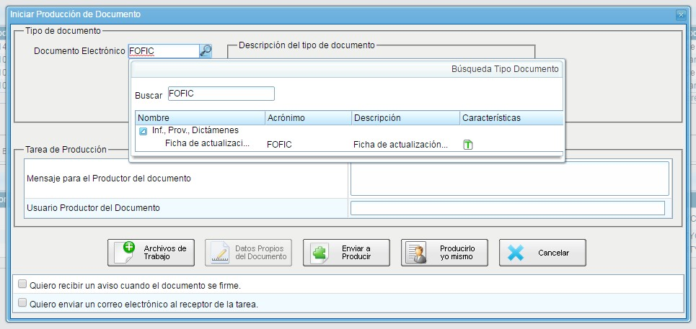

**Paso 2:** Ingresar en “Referencia” Nombre de la Dirección Nacional/General/o Equivalente. En “N° de Nombramiento de RCA” se deberá ingresar el “Número de Referencia” que fue asignado al documento cuando se dio de alta al RCA vía Formulario FNRCA. Completar los datos del RCA.

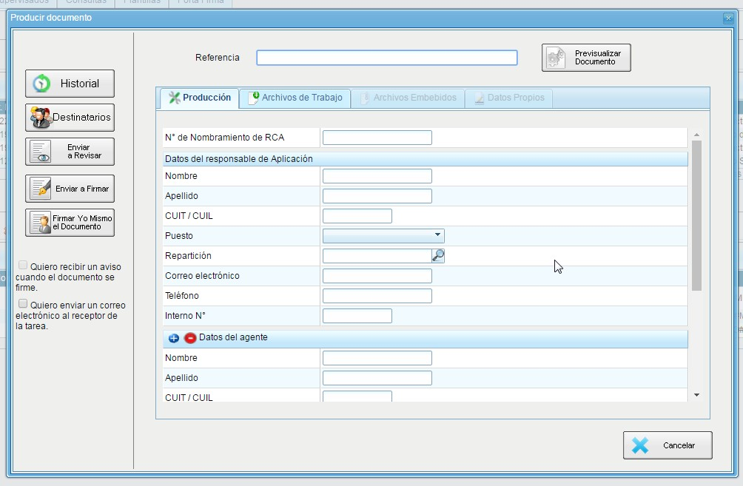

**Paso 3:** Ingresar a continuación los datos de los agentes que forman parte de la dotación del RCA. Utilizar los botones  para añadir o restar opciones de ingreso de agentes.

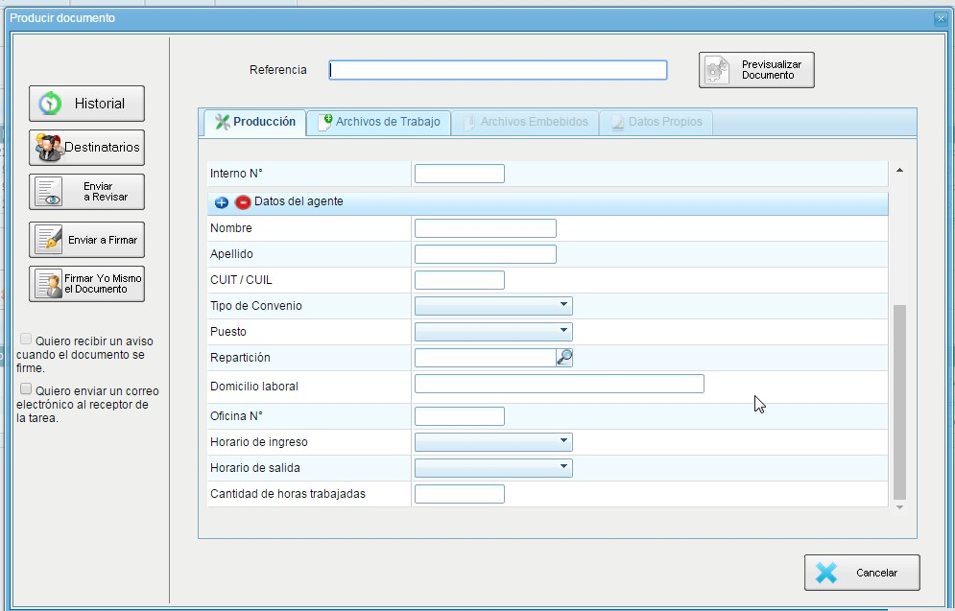

**Paso 4:** En “Destinatarios” remitir a Romina Amato y Mirtha Atencio. Posteriormente, presionar botón “Firmar Yo Mismo el Documento”. Se debe firmar con Certificado

En la siguiente imagen se puede observar el formulario (FOFIC) y como se previsualiza

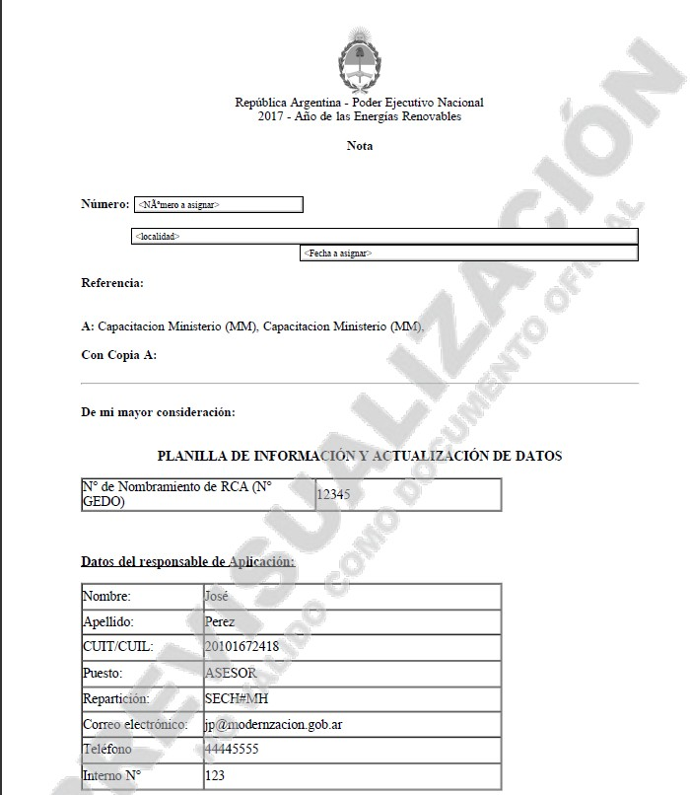

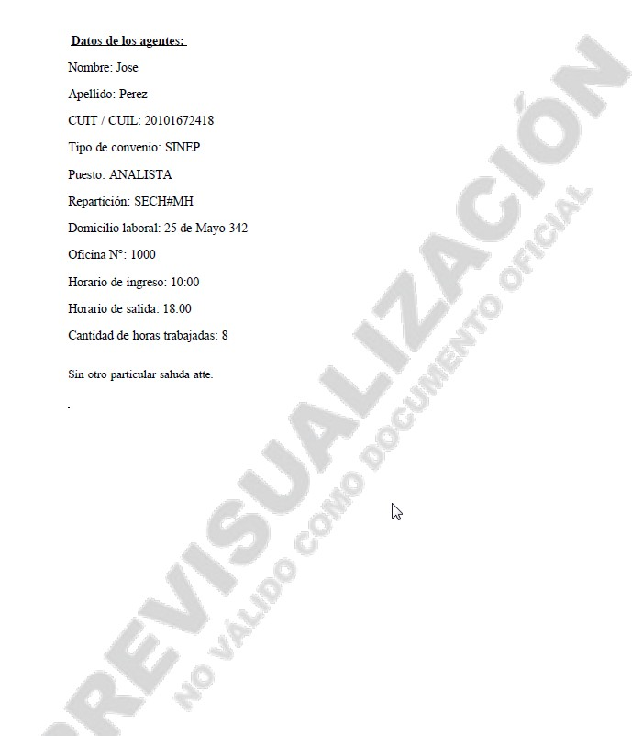

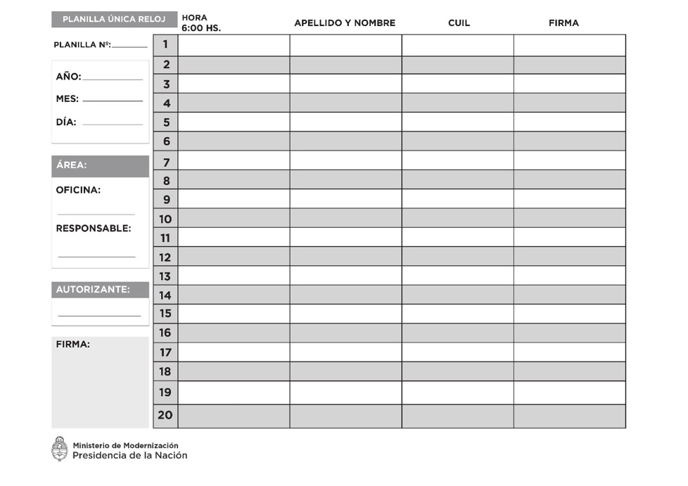**Anexo 2: Planilla Única Reloj**

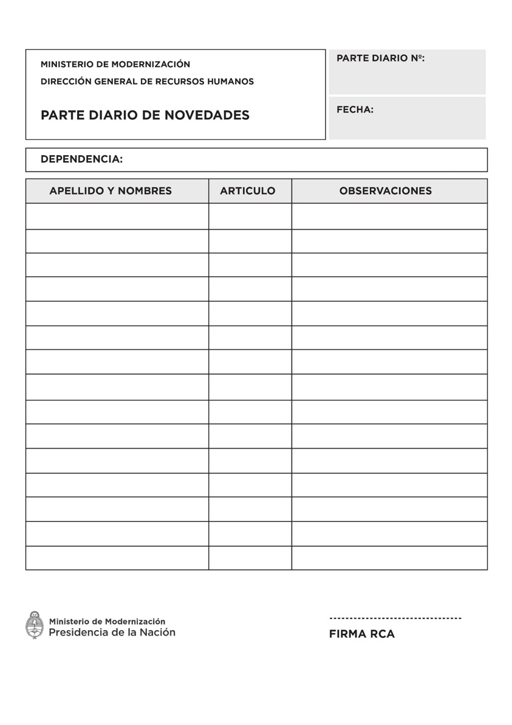**Anexo 3: Parte Diario de Novedades**

**Anexo 3 bis: Registro de inasistencia por GDE**

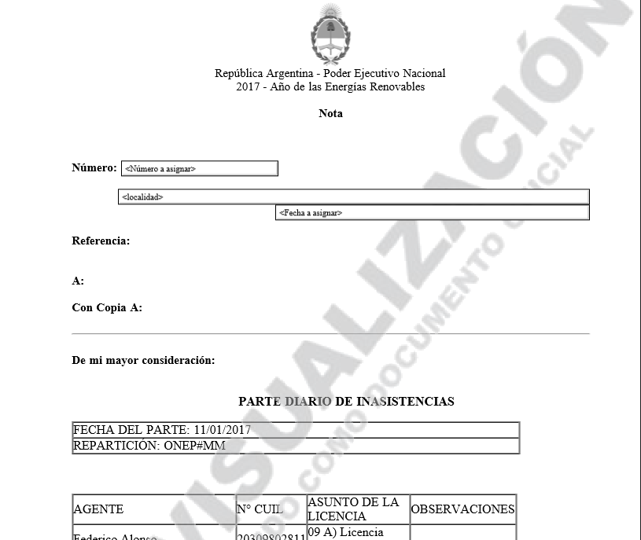

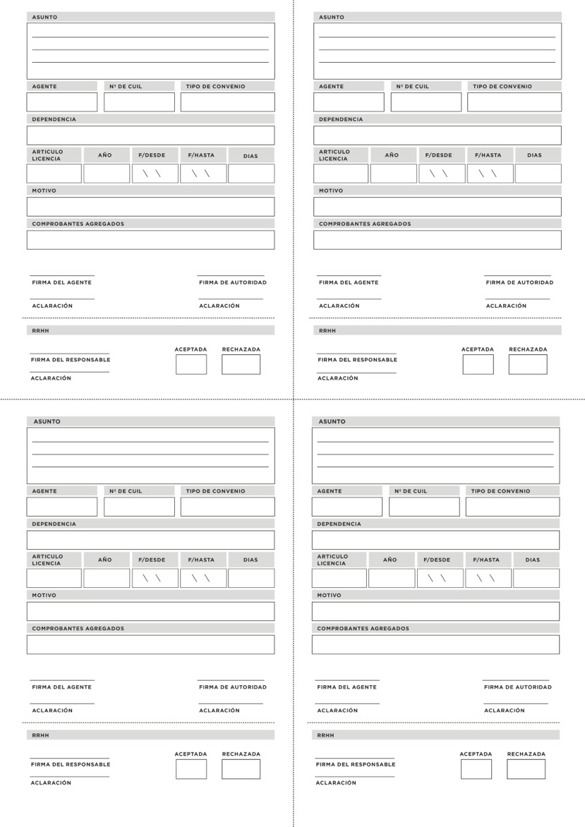**Anexo 4: Formulario Único de Licencias, Franquicias y Justificaciones**

**Anexo 4 bis: Formulario Único de Licencias, Franquicias y Justificaciones en GDE**

En el presente describimos el paso a paso para aquellos colaboradores que cuenten con Sistema de Gestión Documental Electrónica (GDE), que deberán realizar las solicitudes de licencia mediante el Formulario de Solicitud de Licencias FSOLI.

**Paso 1:** Buscar el formulario

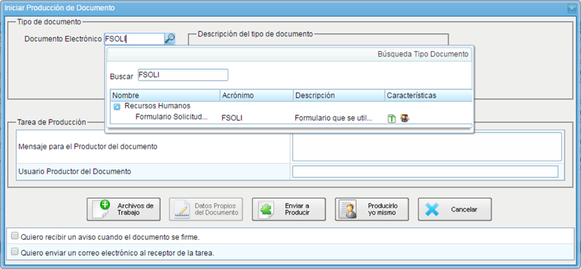

**Paso 2:** Hacer clic en “SI” en el cuadro de diálogo

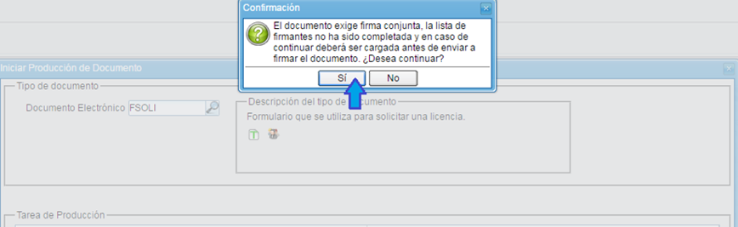

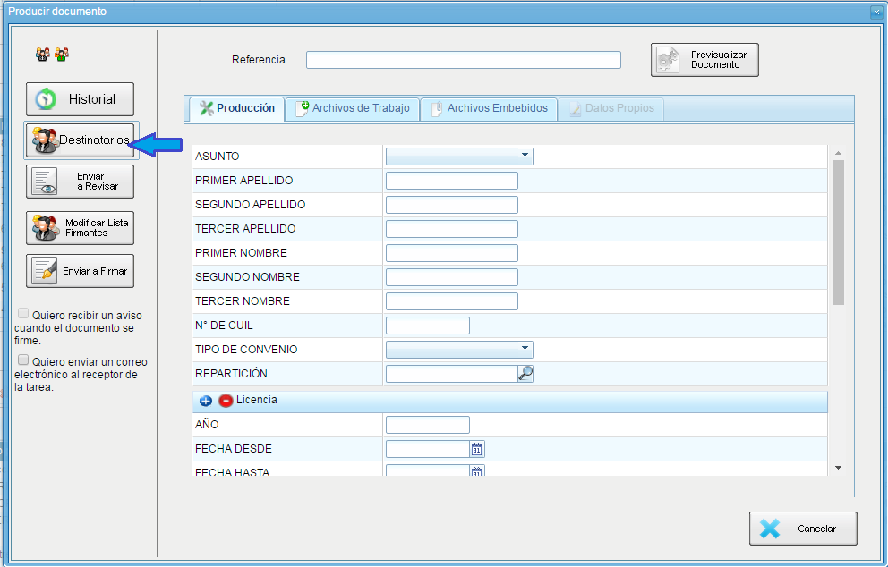**Paso 3:** Hace referencia al solicitante y los destinatarios del FSOLI

Datos de los destinatarios (Usuarios de GDE de la autoridad del solicitante)

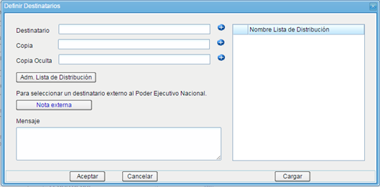

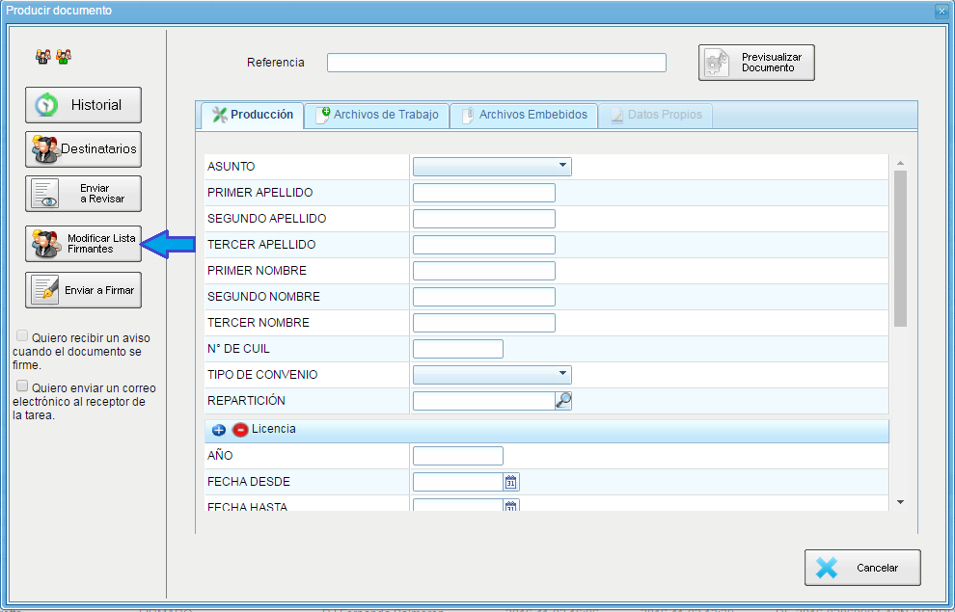**Paso 4:** Modificar lista de firmantes

* Indicar nombre del agente solicitante.
* Presionar botón derecho “Agregar” e indicar en usuario al jefe inmediato del solicitante.
* Presionar botón derecho “Agregar” e indicar en usuario al Director Nacional o General correspondiente a su dependencia o en su defecto al Subsecretario o Secretario.

**Importante:** En caso de aparecer un aviso de confirmación, no agregar usuarios verificadores.

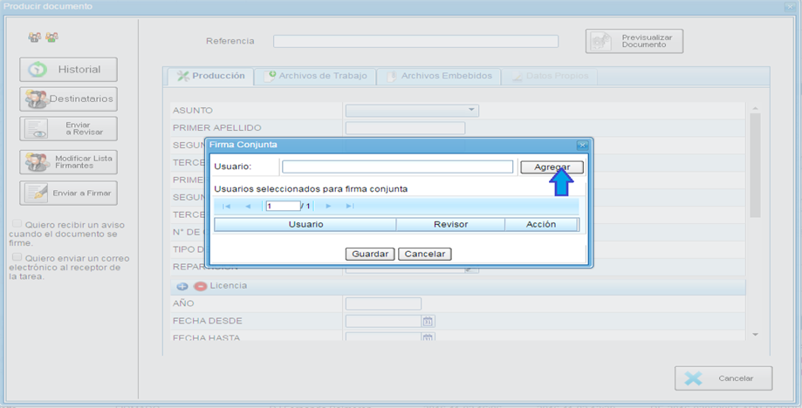

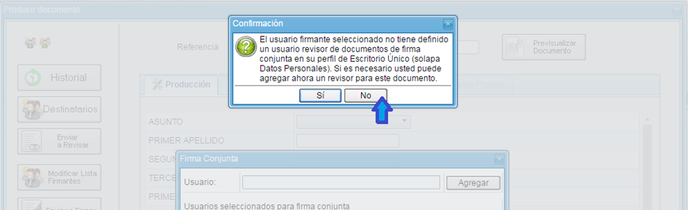

**Paso 5:** Completar el formulario/Previsualizar

En la siguiente imagen se puede observar el formulario (FSOLI) y como se previsualiza.

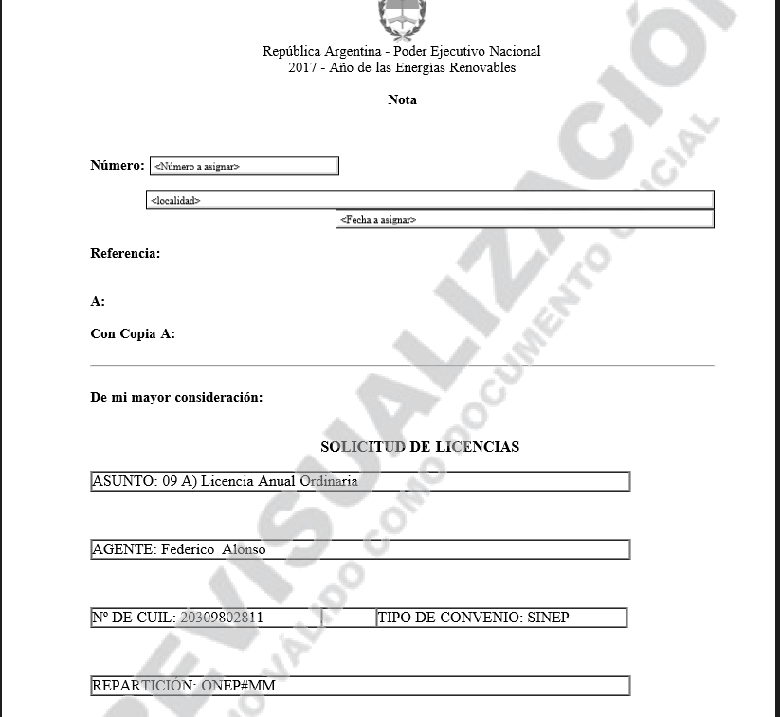

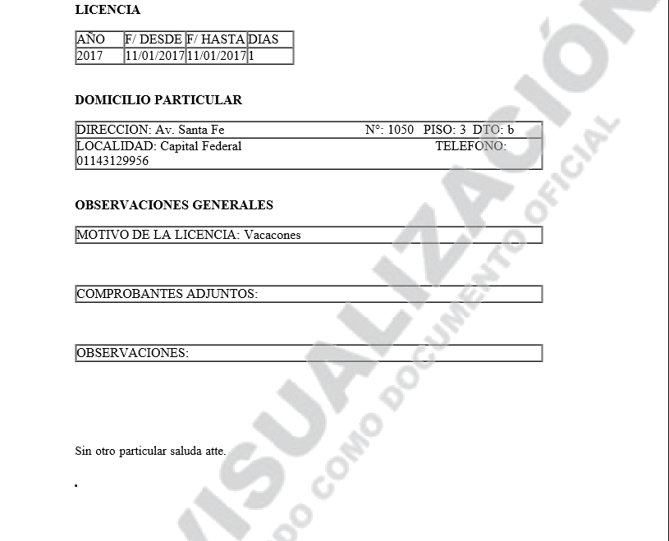

**Anexo 5: Formulario Nombramiento RCA**

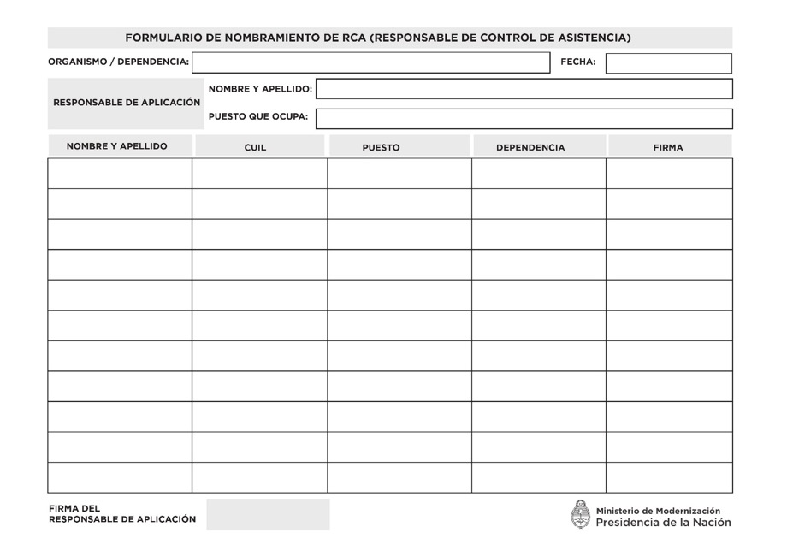

**Anexo 5 bis: Formulario Nombramiento RCA en GDE**

**Paso 1:** Buscar el formulario. Hacer clic en “Producirlo yo mismo” en el cuadro de diálogo.

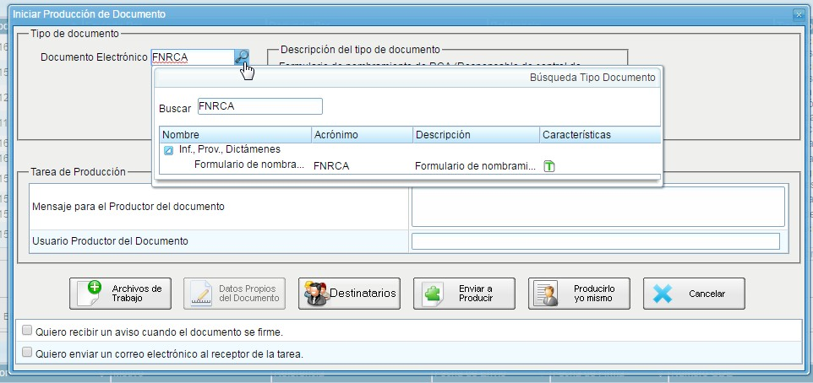

**Paso 2:** Ingresar en “Referencia” Nombre de la Dirección Nacional/General/o Equivalente. Ingresar los “Datos del Responsable de la Aplicación”. Ingresar los datos de los agentes designados como RCA en “Datos de los Agentes”. Utilizar los botones  para añadir o quitar opciones de ingreso de RCA. El campo “RCA N°” se ingresa manualmente, comenzando en uno (1) para el primer RCA y debe incrementarse en uno según cantidad de Responsables designados.

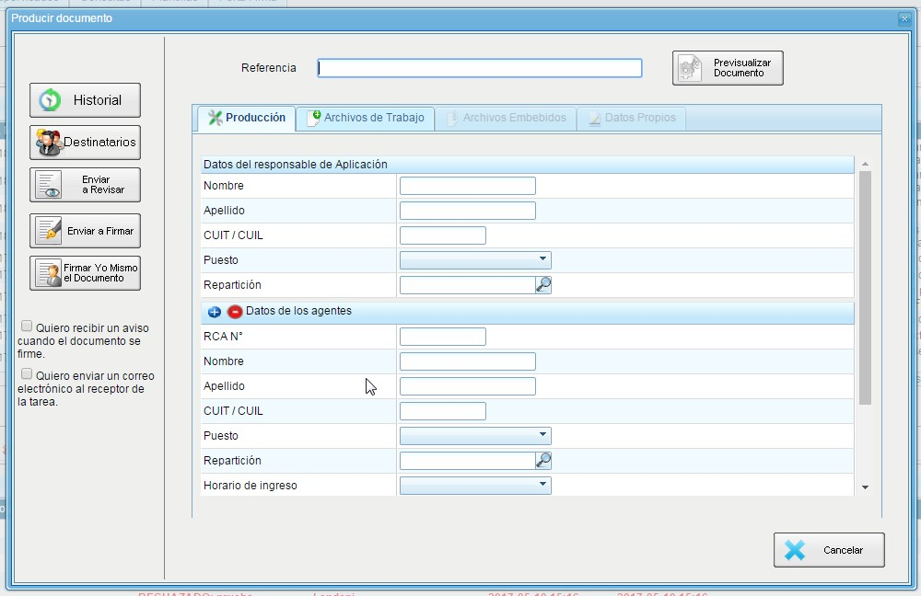

**Paso 3:** Ingresar manualmente el total de RCA designados en el campo “RCA Total”. En “Destinatarios” remitir a Romina Amato y Mirtha Atencio.

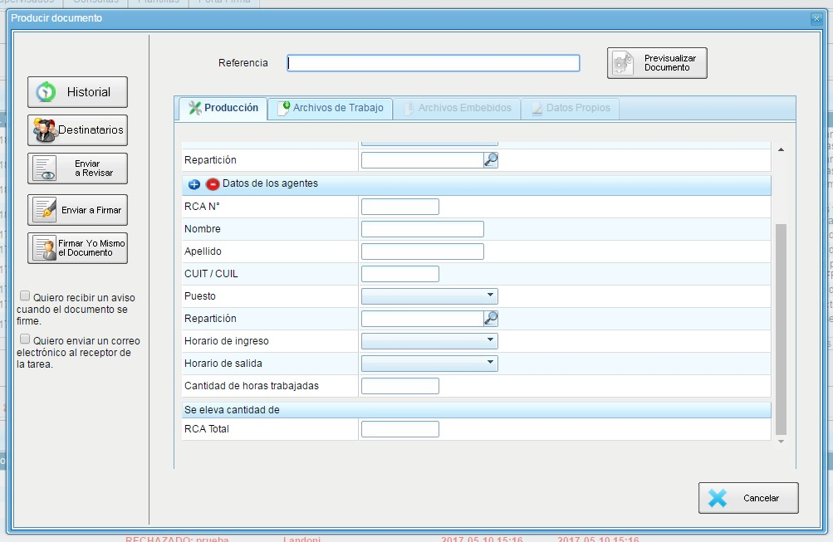

**Paso 4:** Presionar botón “Firmar Yo Mismo el Documento”. Se debe firmar con Certificado.

En la siguiente imagen se puede observar el formulario (FSOLI) y como se previsualiza.

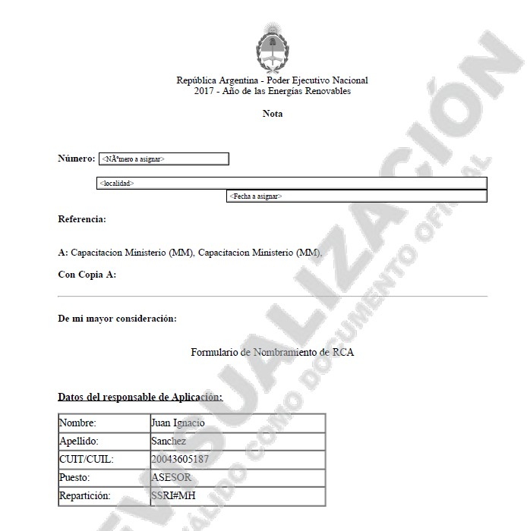

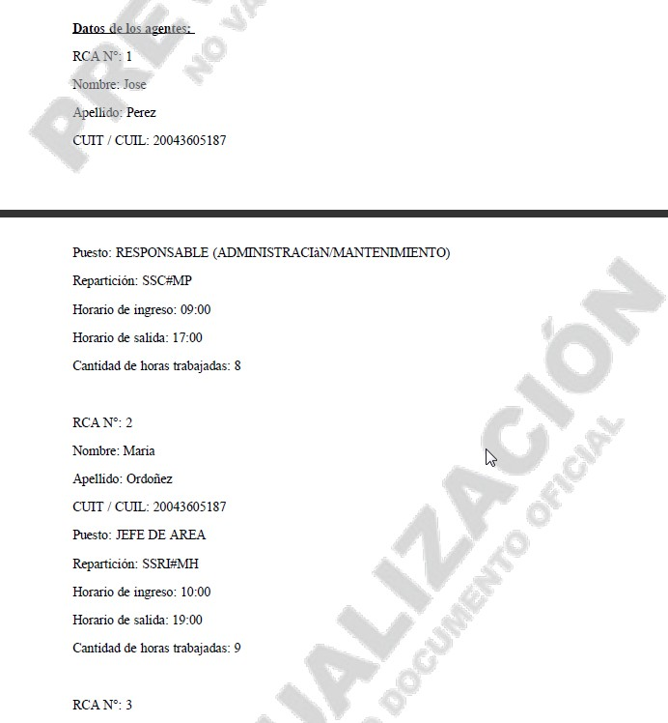

**Anexo 6: Listado de Licencias**









**POR CUALQUIER CONSULTA COMUNICATE CON LA OFICINA DE RECURSOS HUMANOS DE TU MINISTERIO.**

**RECURSOS HUMANOS**

Los referentes de Recursos Humanos de cada Ministerio u organismo pueden contactarse a [presentismo@modernizacion.gob.ar](mailto:presentismo@modernizacion.gob.ar) para evacuar cualquier consulta.

**OFICINA DE EMPLEO PÚBLICO**

Si querés hacernos alguna sugerencia hacélo a sugerencias@modernizacion.gob.ar